Actividades de repaso

Indica cuáles de las siguientes aplicaciones pertenecen al software libre y cuáles al software propietario: Access, Base, Calc, Excel, Gimp, Impress, Mozilla Thunderbird, Outlook, Writer, Windows Media Maker, PowerPoint, Windows Movie Maker y Picture Manager.

Indica a qué tipo de aplicaciones ofimáticas pertenecen los siguientes programas: Access, Base, Calc, Excel, Gimp, Impress, Mozilla Thunderbird, Outlook, Writer, Windows Media Maker, PowerPoint, Windows Movie Maker y Picture Manager

¿Qué es una versión de prueba de un paquete? ¿Todos los paquetes tienen versiones de prueba?

¿Para qué sirve la activación de un paquete de software?

¿Qué diferencia hay entre software Shareware y Freeware?

Actividades de refuerzo

Indica a qué tipo de aplicación ofimática corresponde cada una de estas pantallas.
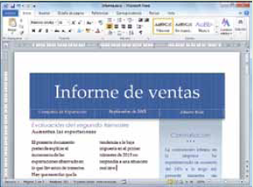 | 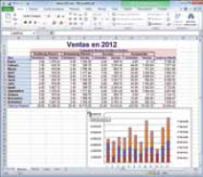
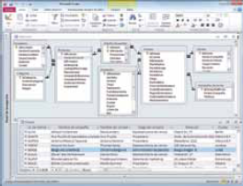 | 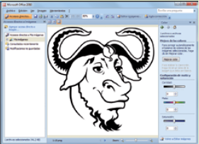
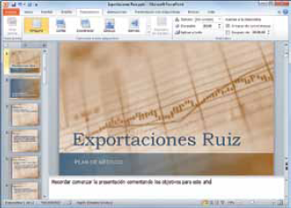 | 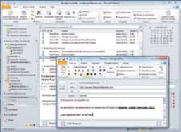

Realiza una instalación de Microsoft Office que cumpla las siguientes restricciones:
- Supongamos que solo necesitamos un procesador de textos, por lo tanto solo instalaremos el procesador de textos, única y exclusivamente (no queremos funciones compartidas ni herramientas de office).
- No instalaremos todas las posibilidades que nos ofrece el procesador, es decir, realizaremos una personalización avanzada de aplicaciones:
- Los bordes decorativos de página se instalarán la primera vez que se utilicen.
- ¿Cuanto espacio ocupa la instalación seleccionada?
- Comprueba que solo se haya instalado Word.
- Abre el procesador de textos y pon un borde decorativo a la página.
- Instala la opción anterior.

¿Es lo mismo un manual que una guía de acceso rápido o guía de usuario?

Actividades de ampliación

Busca en Internet qué empresas han fabricado los siguientes procesadores de texto:
- AmiPro3
- Word
- WordPerfect
- Works
- Writer

Busca en Internet información de cómo hacer instalaciones de aplicaciones ofimáticas en dominios de Windows. ¿Qué ventajas tiene esta técnica?

Busca información sobre qué es una instalación administrativa.

Busca información sobre qué es una instalación desatendida.

Actividades TIC

Accede a la Web oficial de Microsoft y busca información para rellenar la siguiente tabla. En cada fila encontramos un paquete ofimático y en las columnas las aplicaciones de Microsoft. Debes poner una cruz en las celdas que correspondan para indicar cuál de las aplicaciones tiene cada uno de los paquetes.

 | Word | Excel | Power Point | Outlook | OneNote | Publisher | Access | InfoPath | SharePoint Workspace | Lync
Office Estándar 2010
Office Hogar y Pequeña Empresa 2010
Hogar y Estudiantes 2010
Office Profesional 2010
Office Profesional Plus 2010
Office Universitarios 2010

Accede a la página oficial en español de Libre office y contesta las siguientes preguntas:

¿Qué licencia tiene?

¿Ofrece algún tipo de asistencia Libre office a los usuarios?

- Debate sobre la asistencia proporcionada. ¿Es suficiente para ser un software libre?

Accede a la página Web de la Agencia Protección de Datos, visualiza el vídeo «Las luces funcionan... Cumpliendo con la protección de datos personales» y reflexiona sobre las siguientes afirmaciones:

- Forman parte de los datos personales los datos de las infracciones penales.
- Las empresas o administraciones, al solicitarnos datos personales, pueden utilizarlos para los fines que consideren.
- Si has facilitado tu dirección y teléfono a una empresa de la que eres cliente para la realización de una factura, estos datos pasan a ser de la empresa y los puede usar con fines comerciales.
- Podemos pedir a una empresa una copia de los datos que tiene sobre nosotros gratuitamente.
- ¿Qué es la Lista Robinson?

Accede a la página Web de la Agencia Protección de Datos, visualiza el vídeo «Mis Datos, ¿Tu Negocio?». Reflexiona sobre las siguientes afirmaciones:

- Es legal llevarme la base de datos de clientes de mi antigua empresa.
- Es legal visitar clientes que conozco de mi antigua empresa.
- No necesito usar claves de acceso a mi ordenador, aunque en él tenga información de mis clientes.
- Un cliente puede solicitar acceder a la información que tenemos sobre él.
- Tengo bases de datos de clientes, pero como son antiguas ya no las actualizo.

Accede a la página Web de la Agencia Protección de Datos, visualiza el vídeo Claves para navegantes. Reflexiona sobre las siguientes afirmaciones:

- Una buena contraseña es el nombre, así no lo olvidaré.
- Cuanto más completa y exacta sea mi ficha de Perfil mejor.
- Es importante etiquetar las fotos de mis amigos.

Actividades de investigación

1. Investiga sobre el software de gestión de incidencias. En la siguiente dirección puedes realizar una demo http://demo.servicedeskplus.com/WOListView.do

